Практическое мероприятие по реализацию Федерального проекта «Билет в Будущее»
на тему:
«В медицине главным лекарством является врач»

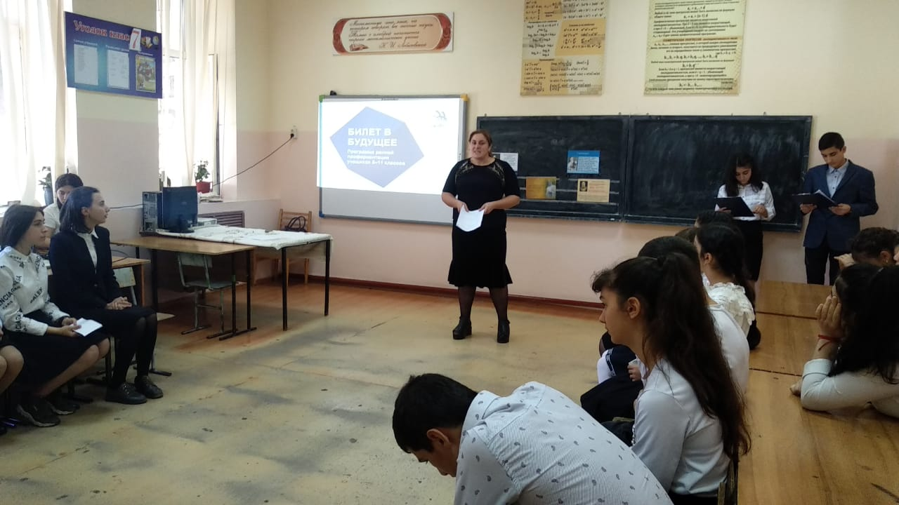

Подготовила: педагог-навигатор Асланова С.С.

Дербент 2019г
Тема: «В медицине главным лекарством является врач».

Цели: создать условия для:
-активизации умственной активности;
-поддержание атмосферы творческого поиска;
-развития навыков целеполагания и планирования;
-формирования информационного пространства;
-формирования необходимых навыков и умений, связанных с преодолением трудностей.
Задачи:
1. Расширить знания учащихся о медицинских специальностях.
2. Создать ориентационную и мотивационную основы для осознанного выбора медицинских специальностей.
3. Подвести учащихся к осознанию социальной значимости и ответственности работы медиков.
Эпиграф
Врач — философ: ведь нет большой разницы между
мудростью и медициной. Гиппократ
Оформление:
1.Мысли мудрых:
Врач — это помощник природы. ( К. Гален)
Если больному после разговора с врачом не становится легче, то это не врач. (Владимир Михайлович Бехтерев)
Медицина — сестра философии.
Не всегда во власти врача исцелить больного. Подчас болезнь оказывается сильнее медицины. Овидий.
Истинное сокровище для людей - умение трудиться. Эзоп
2. Презентация. Видео.
3.Мультимедийный проектор
Форма организации: устный журнал
Презентация (до начала мероприятия, когда собираются гости и участники).
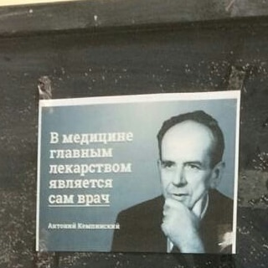
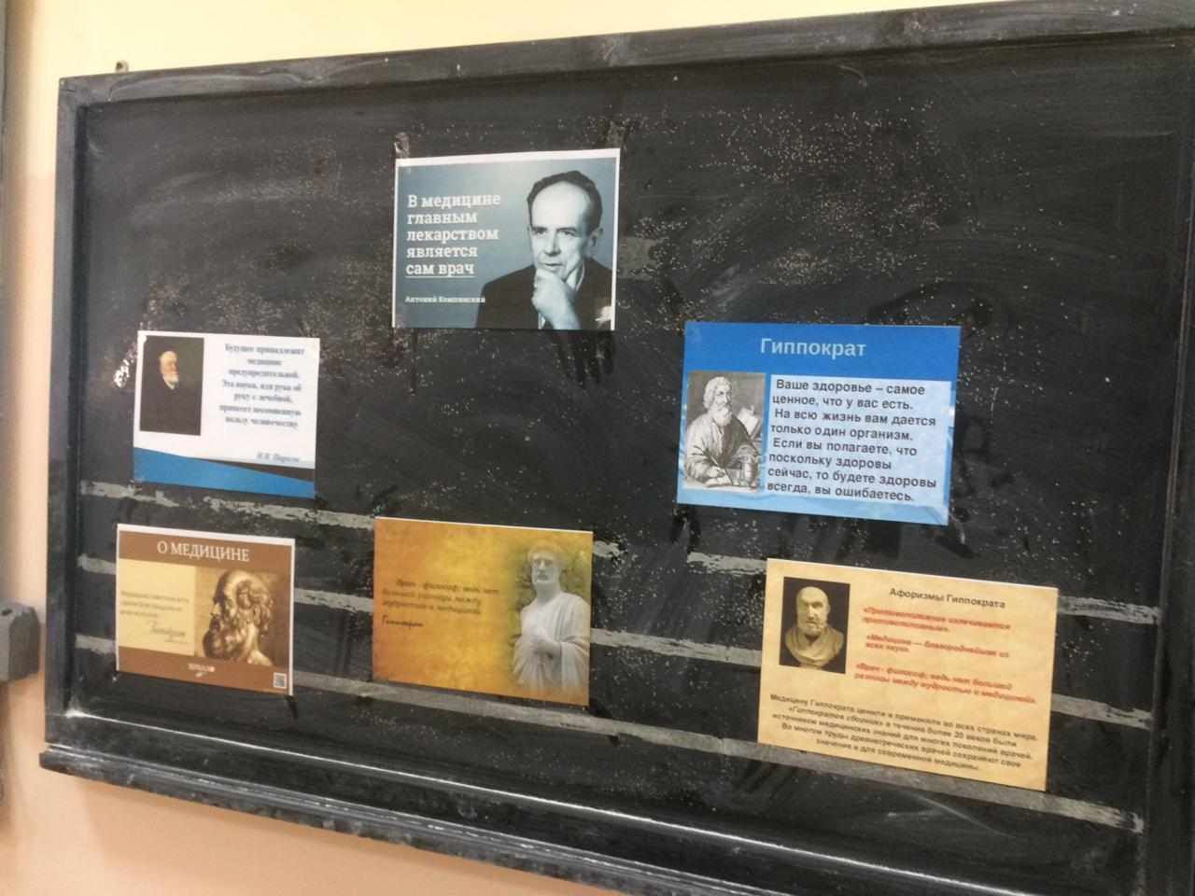
Учитель.
Здравствуйте, уважаемые гости, коллеги, учащиеся. С 2019 году по всей России реализуется Федеральный проект «Билет в будущее» по профориентации школьников в 6-11 кл. Этот проект дает школьнику возможность лучше понять себя и определиться со своими интересами.
Работа в проекте включает несколько этапов :1) комплексная онлайн-диагностика, вы с вами все прошли эту диагностику, второй этап это - практические профориентационные мероприятия. И сегодня мы собрались именно по этому вопросу. Проведем с вами практическое мероприятие . Затем 3 этап это создание цифрового портфолио в личных кабинетах участников.
Перед каждым из вас ребята возникает вопрос кем я буду в этой жизни? Кто-то из вас уже определился, а кто-то все еще не знает ответа на вопрос. Как состояться в этой жизни? Как принять, наконец, окончательное решение по одному из самых важных вопросов жизни?
Каждый человек должен избрать ту профессию, которая соответствует его природным способностям и наклонностям, тогда он будет работать, как говорится, не за страх, а за совесть. Любимому делу человек отдаёт все силы, всю энергию, все знания, и тогда это дело будет выполняться лучше, отдача будет больше.
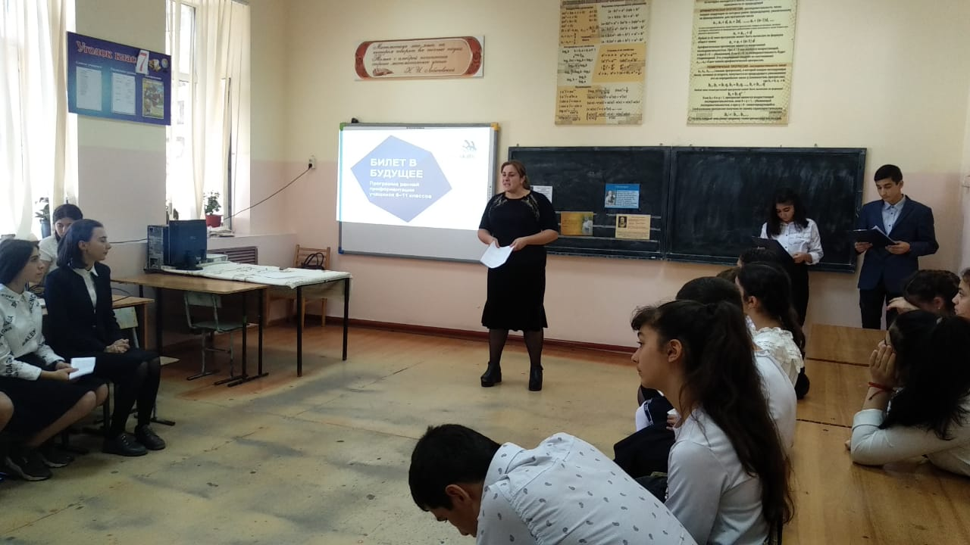
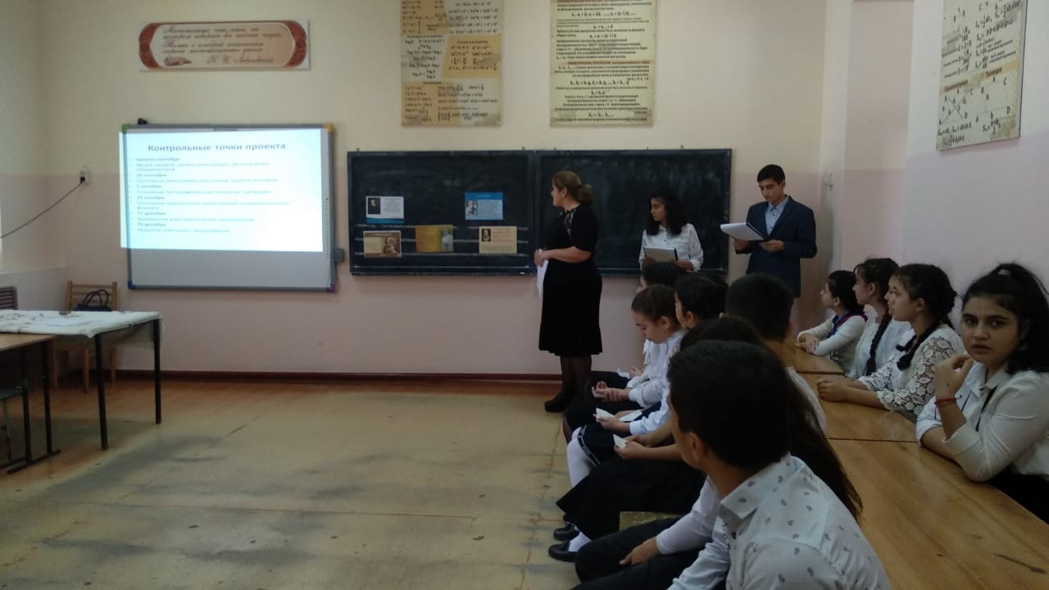

Что такое профессия?
Ученики.
1.Профессия – это труд, которому человек посвящает свою жизнь.
2.Профессия — род трудовой деятельности человека.
3.Профессия – это источник существования человека.
4. Профессия – это специальность,должность человека.
5. Профессия – это труд, которому человек посвящает свою жизнь.
- Давайте вместе вспомним, какие есть профессии.
Ответы учеников.

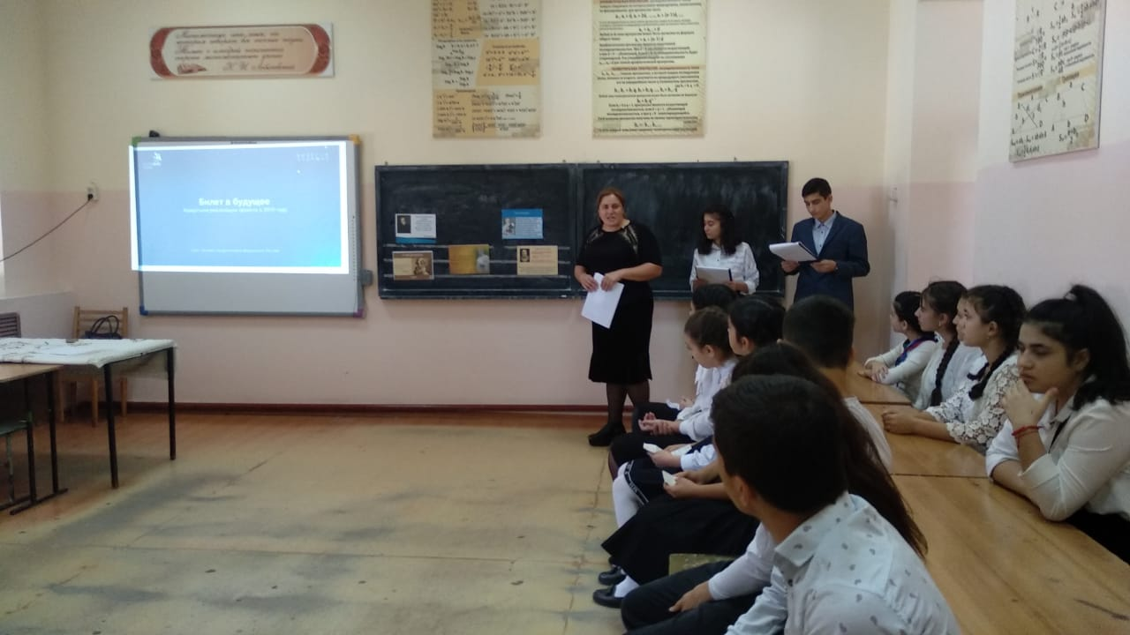

Учитель. Я предлагаю вам послушать стихотворение и назвать профессию, о которой мы с вами сегодня будем говорить
Самый прекрасный на свете наряд —
Белая шапочка, белый халат.
Держат медсестры и держат врачи
Самые ценные в мире ключи.
Эти ключи от здоровья людей
Разве отыщешь работу важней?
Разве найти вам надёжнее друга
В час, когда давит вас время недуга?
Вот почему так прекрасен наряд —
Белая шапочка, белый халат...
Учитель.
О какой же профессии мы будем сегодня говорить ?
Учитель. Правильно .Тема нашего мероприятия будет звучать так : «В медицине главным лекарством является врач».

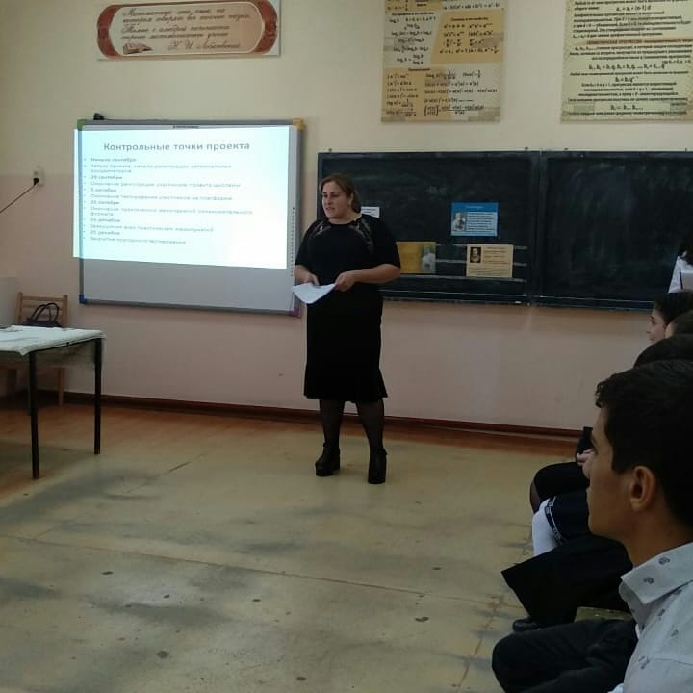
Ведущий 1.
Врач – одна из самых благородных профессий. Профессия врача, как говорил А.П.Чехов, - это подвиг. «Она требует чистоты души и помыслов. Врач должен всегда быть добрым и милосердным, потому что дело, которым он занимается, облегчает страдания больного и спасает его от смерти. К врачам люди относятся всегда особо, они их ценят и уважают. В руках врача находится человеческая жизнь. Я думаю врач – это не просто профессионал, это творец.
Ведущий 2.
Я согласен с тобой Амина, истинный врач – это не тот, кто познал и глубоко изучил медицину, а тот, кто осознаёт свой долг перед людьми. В великом и неоплатном долгу все мы перед врачами, ведь благодаря им человечество может прожить долгую и счастливую жизнь. Ведь самое главное в жизни человека это здоровье. Когда у человека есть здоровья, он может достичь всего. Однажды Сократа спросили: «Что является для человека наиболее ценным и важным в жизни – богатство или слава?» А он ответил : «Ни богатство, ни слава не делают человека счастливым. Здоровый нищий счастливее больного короля!»

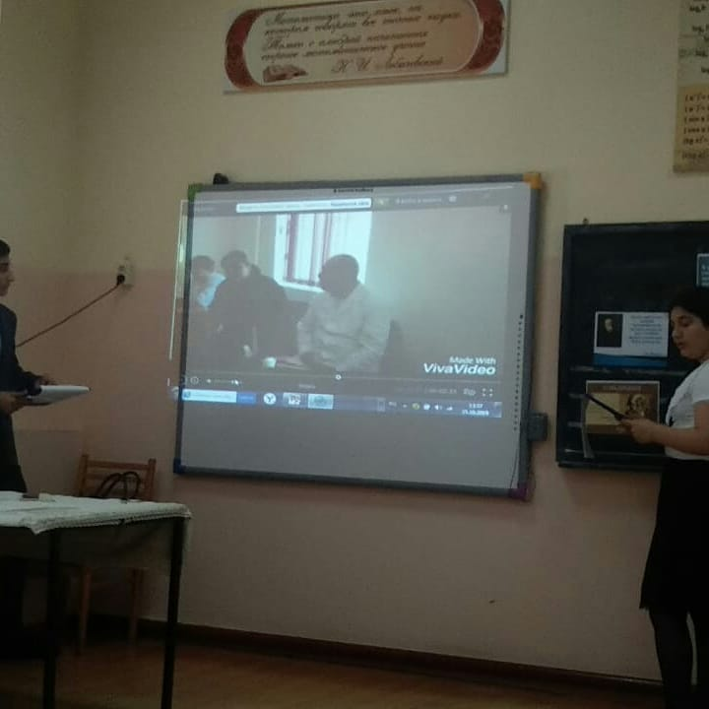

О здоровье(Османова Фатима )
Чтоб здоровье сохранить,
Организм свой укрепить,
Знает вся моя семья
Должен быть режим у дня.
Следует, ребята, знать
Нужно всем подольше спать.
Ну а утром не лениться —
На зарядку становиться!
Чистить зубы, умываться,
И почаще улыбаться,
Закаляться, и тогда
Не страшна тебе хандра.
У здоровья есть враги,
С ними дружбы не води!
Среди них тихоня лень,
С ней борись ты каждый день.
Чтобы ни один микроб
Не попал случайно в рот,
Руки мыть перед едой
Нужно мылом и водой.
Кушать овощи и фрукты,
Рыбу, молокопродукты —
Вот полезная еда,
Витаминами полна!
На прогулку выходи,
Свежим воздухом дыши.
Только помни при уходе:
Одеваться по погоде!
Ну, а если уж случилось:
Разболеться получилось,
Знай, к врачу тебе пора.
Он поможет нам всегда!
Вот те добрые советы,
В них и спрятаны секреты,
Как здоровье сохранить.
Научись его ценить!

Ведущий 1.
В истории человечества люди всегда стремились к сохранению своего здоровья, к выполнению своих биологических и социальных предназначений. Жизнь в 21 веке ставит перед нами много новых проблем, среди которых самой актуальной на сегодняшний день является проблема сохранения и укрепления здоровья.
На фоне экологической и социальной напряжённости в стране, чтобы быть здоровым, нужно овладеть искусством сохранения и укрепления здоровья. В настоящее время в Российской Федерации сохраняются негативные тенденции в состоянии здоровья населения. Продолжает снижаться ожидаемая продолжительность жизни, падает рождаемость, остаются высокими показатели общей смертности и связанная с ними естественная убыль населения. Отмечается рост общей заболеваемости взрослого населения, в последнее время значительно возросла заболеваемость инсульта ,инфарктов ,сахарного диабета , онкологические заболевания ,в то же время в стране увеличилось количество курящего населения. Угрожающее состояние здоровья населения привело к угрозе национальной безопасности России, её будущего.
Ученица нашей школы Касумова Хадижа исследовала демографическую судьбу мужчин в современной России Целью ее исследования было выяснить почему мужчины живут меньше женщин.Давайте послушаем каковы же результаты ее исследований.
ХАДИЖА.
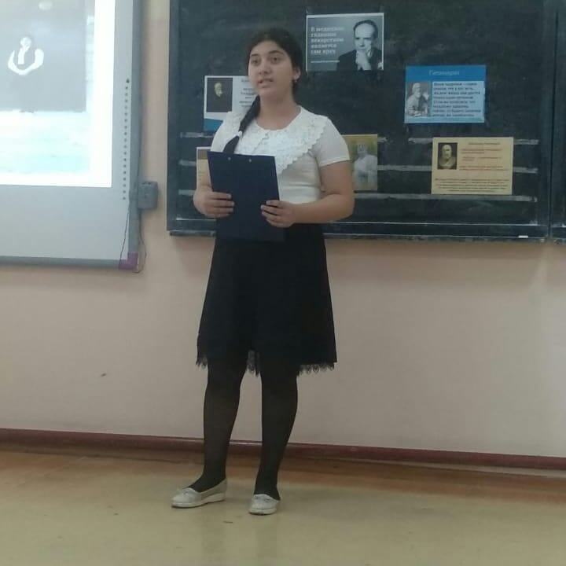

Ведущий 2.
Профессия врача появилась очень давно. Ее можно смело назвать ровесницей человечества, ведь всегда люди стремились избавиться от дискомфорта или неудобств, которые являются следствием заболеваний. Позднее функции врача стали сосредотачиваться в руках целителей. Считалось, что, только обладая даром свыше есть возможность помочь избавиться от недуга (кстати, слово «врач» в переводе со славянского означает «заговаривающий» или «волшебник»). Но годы спустя стало очевидно, что для успешного процесса лечения необходимы определенные знания и навыки. И сегодня многие, даже не связанные с медициной люди, знают имена выдающихся врачевателей, таких как Цельс, Авиценна и многих других. Известно, что основателем врачебного искусства был Гиппократ.
Ведущий 1
Пожалуй, сложно назвать более нужную, более героическую и ответственную профессию, нежели профессия врача, с древнейших времен внушавшая почитание и трепет перед необычайным диапазоном знаний и стремлением к добру.
Ведущий 2.
Человек в белом халате – этот образ вызывает безмерное уважение, его ежедневный труд направлен на облегчение страданий и спасение жизни людей, и одно это сознание наполняет восхищением и благодарностью.
Ведущий 1.
Чтобы стать врачом надо обладать таким качеством как ответственность. Быть ответственным за свои действия, за свою работу - качество, обязательное для любой профессии, но в деятельности медицинского работника приобретает особый характер. Зависит это оттого, что ни одна профессия не имеет такого близкого, конкретного, повседневного отношения к самому важному и сокровенному для человека: его жизни и смерти. Вследствие этого врачебная ответственность становится не только наиболее высокой и почетной, но и наиболее тяжёлой. Врачу вверяют жизнь, здоровье и благополучие людей. Он несёт ответственность перед конкретным больным, его родственниками, перед обществом в целом. Поэтому врач не имеет права быть безответственным.

Ведущий2. Врачи бывают самыми разными и, как правило, врач специализируется на какой то одной области медицины. Например, детский врач.
Ведущий 2. Я уже определилась, кем буду в этой жизни. Хочу стать педиатром. Данная профессия имеет целый ряд специализаций, например, детский врач. Благодаря развитию педиатрии сегодня появляется возможность предотвратить заболевания, которые раньше являлись причиной гибели малышей. Педиатр – это первый медицинский работник, с которым знакомится ребенок, а значит, на нем лежит особая ответственность.
Ученик
Едва младенец появляется на свет
Его врач педиатр принимает...
Чтоб долго жил малютка и без бед,
Он за ребенком сразу наблюдает.
Окружность головы, грудную клетку,
И вес, и рост, суставы, пуповину
Измерит и напишет врач пометку,
Иметь понятную чтоб обо всем картину.
И дальше наблюдает он ребенка-
Как маленькое чудо подрастает,
Хорош ли аппетит, смеется ль звонко,
И много ль за присест один съедает?
Грудная кроха требует вниманья,
Ведь в мире нет дороже ничего!
И педиатр максимум старанья
Приложит, чтоб все было хорошо!
Сегодня на нашем мероприятии присутствует врач педиатр. Рейхан Узденовна.Она долгие годы добросовестно работает детским врачем. За свою трудовую деятельность ей пришлось не раз спасать жизни младенцев. Нам бы хотелось предоставить ей слово.
Ведущий 1
В жизни каждого человека медицина играет очень важную роль на протяжении всей его жизни. О том, как развивается медицина в наше время нам расскажет Гаджибалаева Натали ученица 9 «»а» класса.
Натали.
Ведущий 1.
Имена многих врачей стали поистине легендарными. Человеком самоотверженным и преданным своему делу был польский врач и педагог Януш Корчак. В 1940 году вместе со своими воспитанниками он попал в гетто. Друзья пытались устроить ему побег, но Корчак отказался. Как истинный воспитатель и педагог, он предпочел разделить участь своих питомцев и остался с ними до конца. Идя в последний раз по улицам Варшавы, он нес на руках самого слабого ребенка. Януш Корчак погиб в газовой камере. Свой долг врача и педагога он выполнил до конца и погиб вместе с теми, кого лечил и воспитывал.
Ведущий 2.
В годы Великой Отечественной войны наш народ проявлял массовый героизм. А сколько врачей отдали свои жизни, помогая раненым! Под вражеским огнем, рискуя собственной жизнью, санинструкторы, юные медсестры выносили с поля боя раненых. А врачи под вражеским огнем проводили сложнейшие операции.
Ведущий 1.
Многие медицинские работники были удостоены правительственных наград. Сегодня нам бы хотелось вспомнить и нашего уроженца, который внес большой вклад в области травматологии и ортопедии. Это Гавриил Абрамович Илизаров. Имя, которого достойно носит Медицинский колледж города Дербент.
Ведущий 2.Ученик 9 класса Дадашев Саид участвовал в конференции Шаг в будущее. Он исследовал жизнь и деятельность Гавриила Абрамовича Илизарова. Сегодня он с нами поделиться с результатами своего исследование.
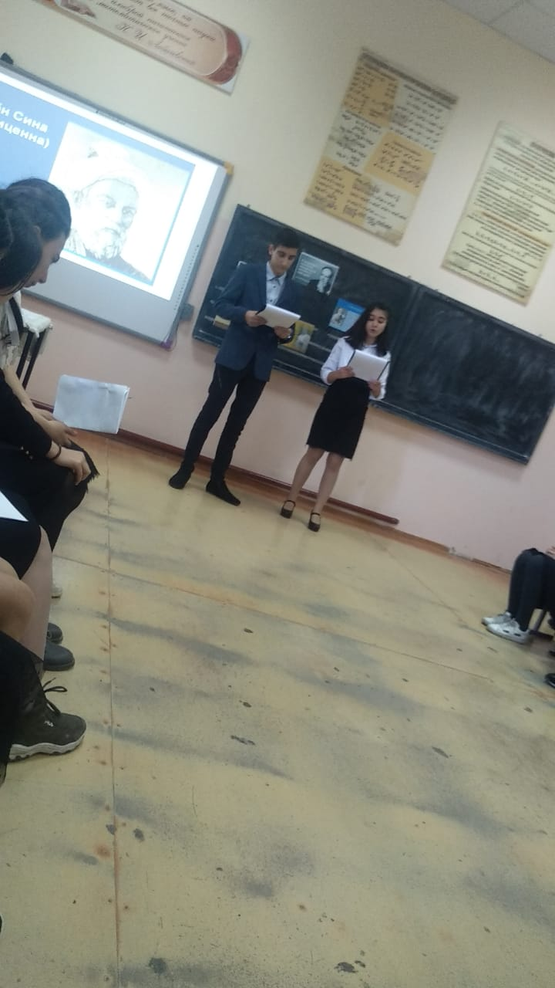

Дадашев Саид
Ведущий 1
Во время Крымской войны Великая Княгиня Александра Николаевна становится одной из основательниц Крестовоздвиженской общины сестер милосердия – предшественницей Русского общества Красного Креста. Нравственно поддержанная в своей мысли Пироговым, она сумела убедить императора Николая 1 в полезности нового начинания и создала первую по времени военную общину сестер милосердия.
Ведущий 2
Устав Крестовоздвиженской общины был утвержден 25 октября 1854 года. 5 ноября после обедни Великая княгиня сама надела крест каждой из тридцати пяти сестер, а на следующий день они уехали в Севастополь, где их ожидал Пирогов. Затем последовали другие отряды. Так возникла первая в мире фронтовая община сестер милосердия.
Ведущий 1
Сестры милосердия тех лет —Девицы и вдовы "хорошего происхождения" в возрасте от 20 до 40 лет (девушки ради служения делу отказывались от вступления в брак) могли войти в общину только после испытательного 2-летнего срока по уходу за больными. Затем они проходили специальное обучение в учреждениях Красного Креста. Работали безвозмездно, получая от общины лишь еду и одежду. В 1856 году была отчеканена медаль для награждения особо отличившихся сестёр Крестовоздвиженской общины. Тогда же подобную медаль учредила и императрица Александра Фёдоровна – вдова Николая I .
ВЕДУЩИЙ 2. В настоящее время специальность медицинской сестры, приобретает все больший вес в системе здравоохранения. О профессии медицинская сестра нам расскажет ученица 9 «а» класса АГАЕВА ЭЛЛАДА.
Ведущий 1.
Сегодня в условиях всеобщего среднего образования воспитание высокообразованных, физически крепких и здоровых людей – одна из важнейших задач школы. В решении этих вопросов большую роль призваны сыграть школьные медицинские работники. Слово предоставляется нашей школьной медсестре.
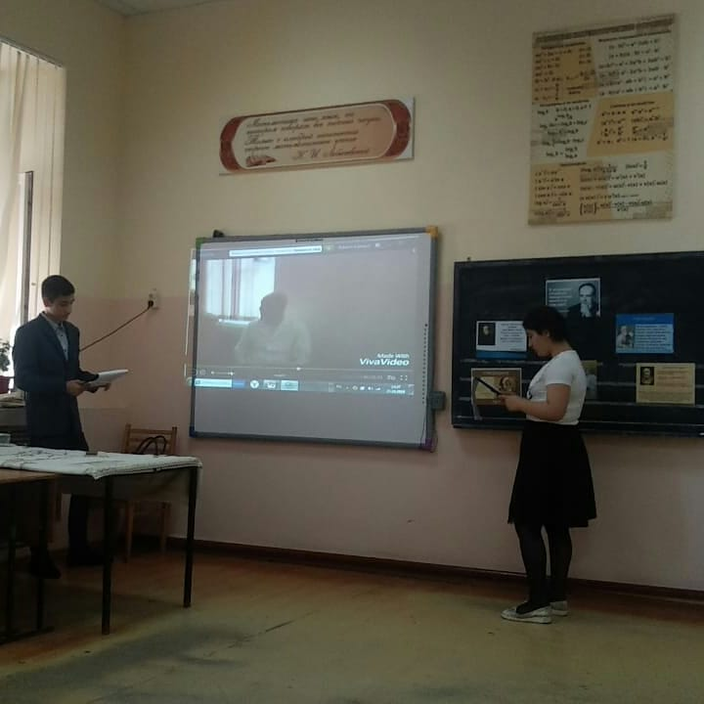
Ученик.
Привычно всё! Знакомо с давних пор!
Шкафы, кушетки, запах специфичный,
Больницы длинный коридор,
Пост медсестры, такой для всех обычный.
Здесь жизнь своя, смешались день и ночь,
Дежурство трудным иногда бывает:
Вот и сейчас сестра спешит помочь-
Привычно в шприц лекарство набирает.
И чье-то сердце ровно застучит,
Другому вновь облегчится дыханье,
А кто-то всю палату удивит
Из небытия придя в сознанье.
Сестра присядет, глубоко вздохнув
Когда «тяжелый» вдруг зашевелится,
И влажными ресницами вздрогнув
Попросит тихо дать воды напиться.
Нелегкий труд выхаживать больных,
Гораздо проще песни петь с эстрады,
Цветы, дипломы, слава - у одних,
Другие - же простой улыбке рады.
Но верю я – судьба не обойдет…
Медсестры милые – и к вам придет известность,
И вам с эстрады кто-то запоет
Про ваши руки, сердце, человечность!
Ведущий 1
Один из учеников нашей школы в сочинении написал «Врач – это не просто человек, это человек от Бога, он словно ангел».
Чтец 5
А ты не поверишь, но ангелы тоже с работы
Приходят под вечер, порою, изрядно устав
И их утомляют любые мирские заботы -
Попробуй быть добрым, весёлым, весь день отлетав...
А ты не поверишь, но ангелы крылья снимают
Идут, (ну, наверно,куда?!)прямиком сразу в душ
Пылинки и грязь аккуратно мочалкой смывают
Пытаясь(напрасно)очистить усталость из душ
А ты не поверишь, но ангелы, чайник поставив,
Садятся на кухне и,молча,глядят за окно,
И думают-утром проснуться и, крылья расправив
Пойдут-полетят на работу свою всё равно...
А ты не поверишь, но ангелы плачут ночами,
Припомнив какую-то(детскую?взрослую?)смерть
И столько в слезах этих боли, горючей печали
О том,что помочь не смогли, не успев прилететь...
Дети вручают гостям цветы.
Ученик
Врач в нас вселяет добрую надежду,
Он по крупинкам веру собирает.
Идет на риск, собой рискуя прежде,
И долг свой до конца он исполняет.
Желаем вам того, за что идет борьба,
Здоровья вам в нелегком деле и терпенья!
Не знать ошибочных решений никогда,
Путь, выбирая свой в момент сомненья!

Ученик
Врачей в любой беде привыкли звать
И верить в помощь, что придет она.
С поклоном говорим за все "Спасибо"!
Врачи и сестры, милые друзья!
Как много жизней на земле спасли Вы
Вернули души в радость бытия!
За труд Ваш непростой своей любовью
Благодарим
Желаем благ и сил,
Пошли Вам Бог достатка и здоровья
Чтоб каждый был в чести и долго жил.
Ведущий 1. Сейчас мы много услышали о трудных буднях врачей. Уважаемые гости, скажите, пожалуйста, почему вы связали свою жизнь с медициной?
Ведущий 2.Почему стоит выбрать профессию врача?
Ведущий 1
Известный голландский медик Ван Тюльп произнес знаменитую фразу: Светя другим, сгораю сам. Пожалуй, я соглашусь с этими словами. Дорогие наши врачи вы смогли не очерстветь сердцем при виде чужой боли, готовы прийти на помощь в любое время суток, не растеряетесь в ситуации, когда только ваши знания, руки, подобно волшебнику, смогут спасти человека,
Ведущий 2.Вы постоянно учитесь, совершенствуете профессионализм, ведь медицина не стоит на месте... Где-то я слышала выражение, что врач подобен человеку, плывущему против течения, и стоит ему опустить руки, перестать трудиться, как его сразу относит назад. Вы находите в себе силы идти этой трудной дорогой. Огромное вам спасибо!


